滑行板音乐游戏

编写人：徐俊冬

编写日期：2023-2-22

|  |  |  |  |
| --- | --- | --- | --- |
| 修改人 | 修改日期 | 修改内容 | 备注 |
|  |  |  |  |
|  |  |  |  |
|  |  |  |  |
|  |  |  |  |

目录

滑行板音乐游戏 1

游戏设计概念 2

游戏入口图标 2

1. 参考示意图： 2

2. 开启条件： 2

游戏主界面 3

1. 参考示意图 3

2. 主界面布局 3

游戏界面 4

1. 参考示意图 4

2. 游戏界面布局 5

3. 击打时的判定 5

4. 玩法规则 5

游戏结算界面 6

1. 参考示意图 6

2. 结算界面布局 6

美术风格 6

人物模型动作 7

特效 7

程序逻辑图 7

# 游戏设计概念

目前市面上流行的一种滑行运动，采用音乐节奏来带动玩家的左右滑行，既能通过游戏娱乐又能达到运动的效果的双重体验。

# 游戏入口图标

## 参考示意图：

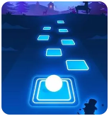

启动游戏的icon需要的表现出滑行垫音乐节奏的感觉

## 开启条件：

健身APP上的游戏模块界面，点击游戏ICON，启动游戏，进入到游戏界面（判断与设备是否连接，已连接进入游戏，未连接进入连接设备）

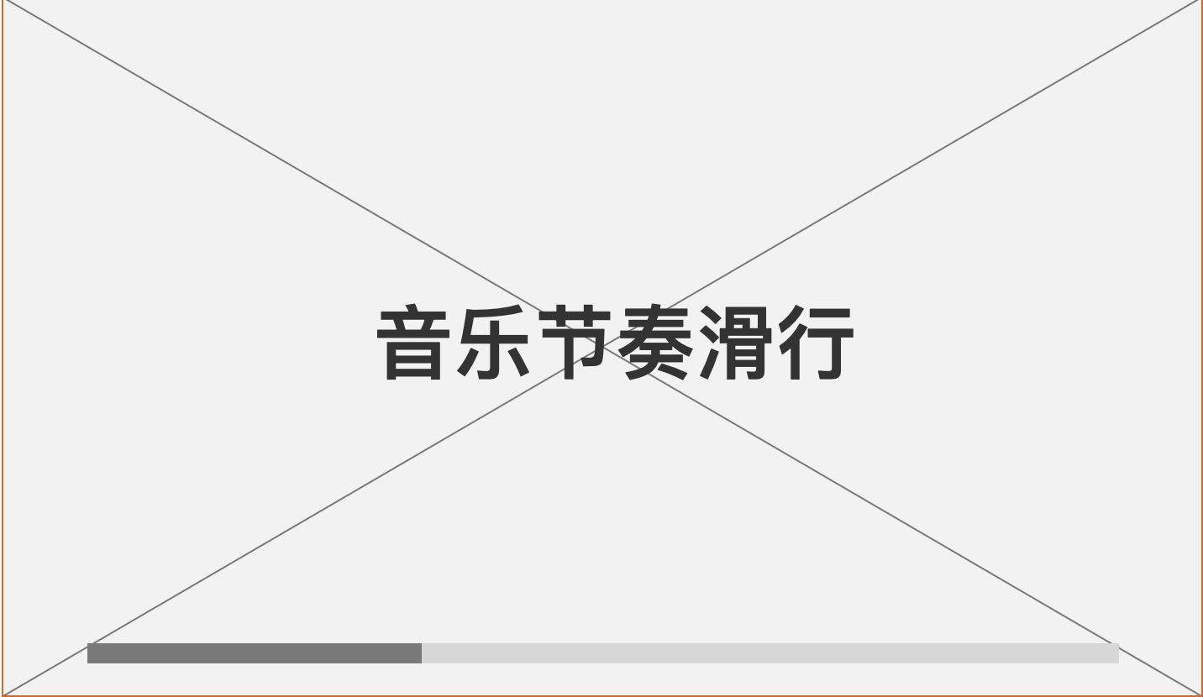

# 游戏主界面

## 参考示意图

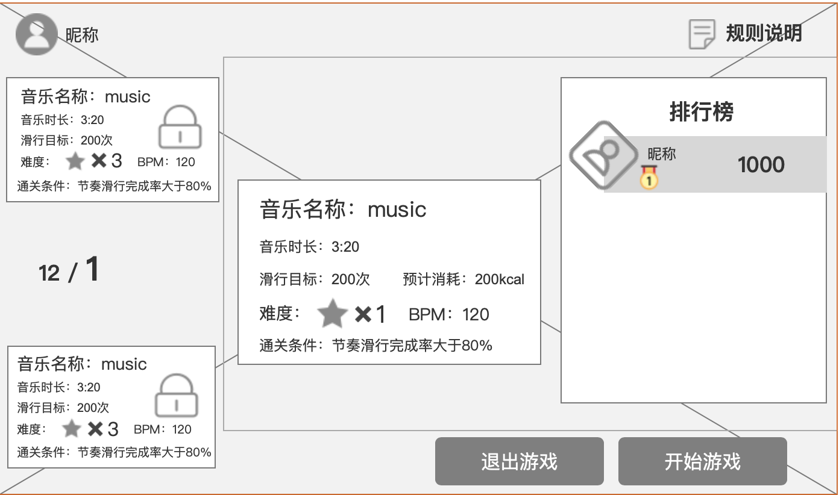

## 主界面布局

1. 主界面布局分为左中右3部分：左边区域为歌曲选择区域，中间区域为选定音乐展示区，右边区域为排行榜数据信息展示（前10名待定），开始按钮

#### 歌曲选择

1. 左边歌曲选择方式为上下滑动，屏幕上出现3首歌曲，中间的歌曲为选中歌曲，选中的歌曲光碟比其余2个歌曲的光碟大
2. 歌曲总数和当前选中的歌曲数都有显示，显示方式12/3
3. 所有的歌曲选择为一个圆形，选择到12/12时，在滑动就变为12/1 无限循环式

#### 场景展示

1. 背景区域展示场景，根据实际场景
2. 动画的场景展示展示

#### 主界面游戏数据

1. 左边区域歌曲选择区音乐元素包括：音乐名称、音乐时长、目标滑行（节奏点）、预计消耗、难度星级、BPM、通关条件、是否解锁
2. 右边区域游戏数据展示，排行榜展示内容有用户头像、昵称、名次、用户本首音乐得分，得分为该音乐下的得分数据
3. 超越其它玩家这占领该玩家的排名，而原有该排名的玩家排名向下移动1位（玩家游戏结束刷新）

#### 排名之战（暂不做）

1. 排名之战按钮，上有光影从左上角往右下角移动
2. 点击排名之战按钮有动效展示， 按下时排名之战按钮有缩小的动效，松开按钮后按钮回到原有尺寸
3. 点击排名之战按钮后进入一个匹配界面

#### 游戏统计数据

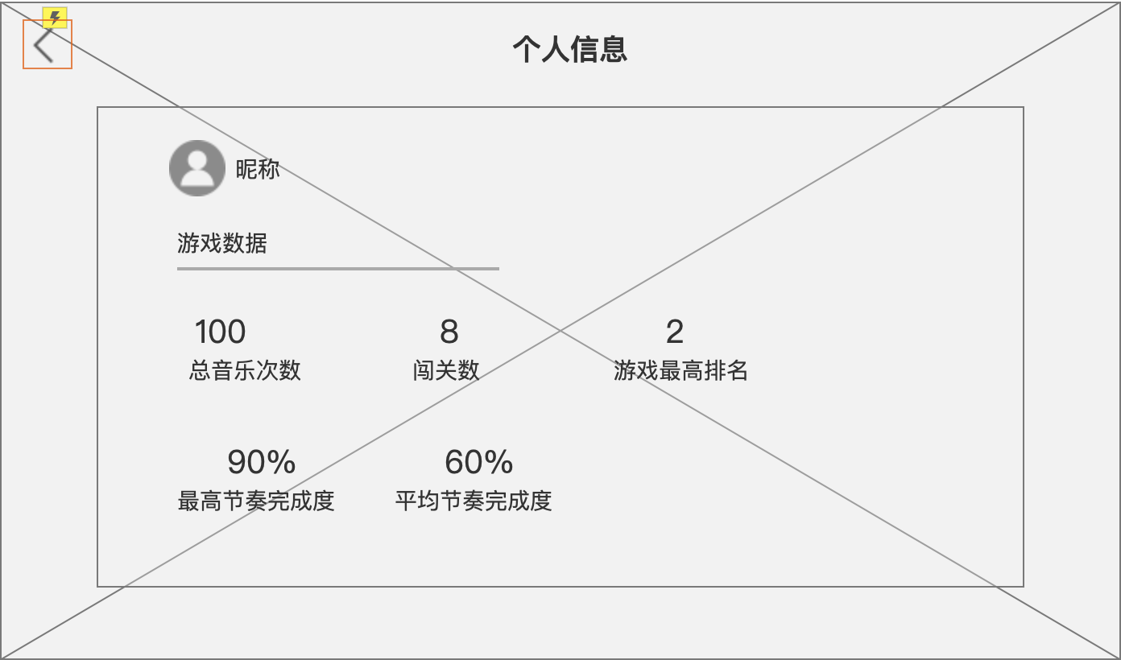

点击头像，进入个人信息界面

1. 头像、昵称
2. 游戏数据包括：总音乐次数（音乐完整播放次数）、闯关数（完成关卡数）、游戏最高排名（所有参与的排行榜中最佳排名）、最高节奏完成度（音乐完整下最高节奏完成度）、平均节奏完成度（所有音乐完整下节奏完成度平均值）

#### 游戏规则说明

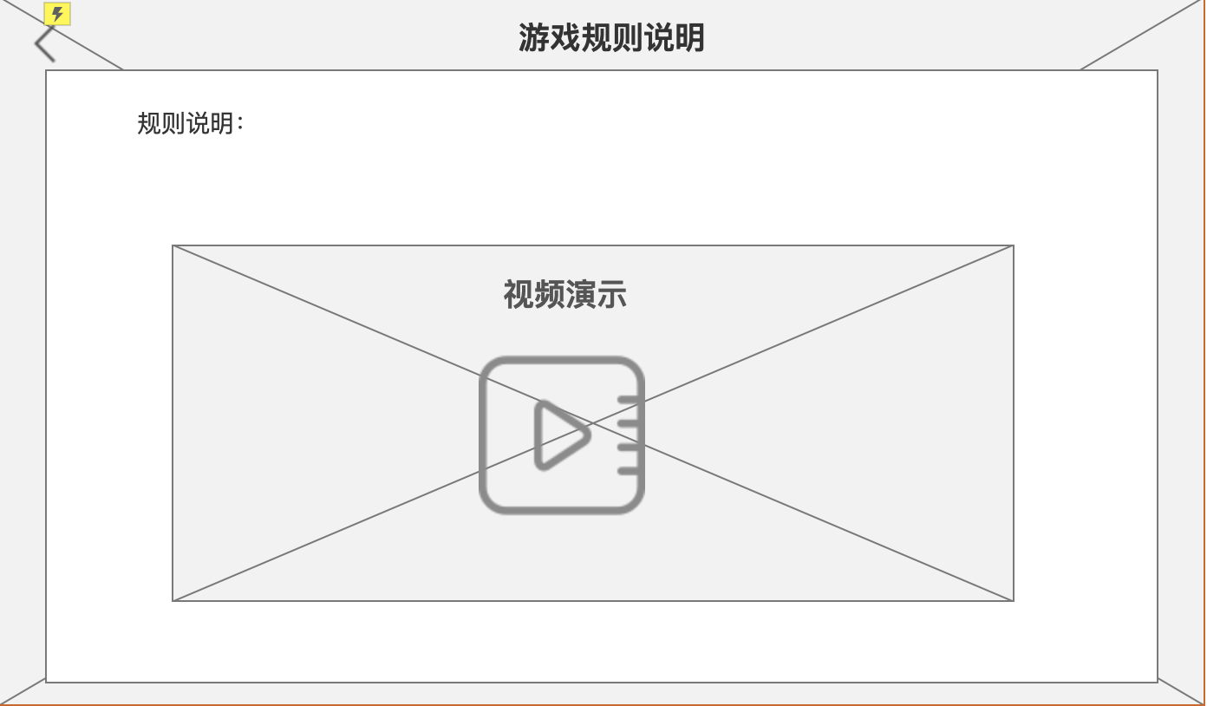

点击游戏规则说明，进入说明详情页

1. 规则说明文案
2. 视频演示文件

#### 退出游戏

1. 点击退出游戏按钮，关闭游戏主界面，回到app游戏选择大厅

# 游戏界面

## 参考示意图

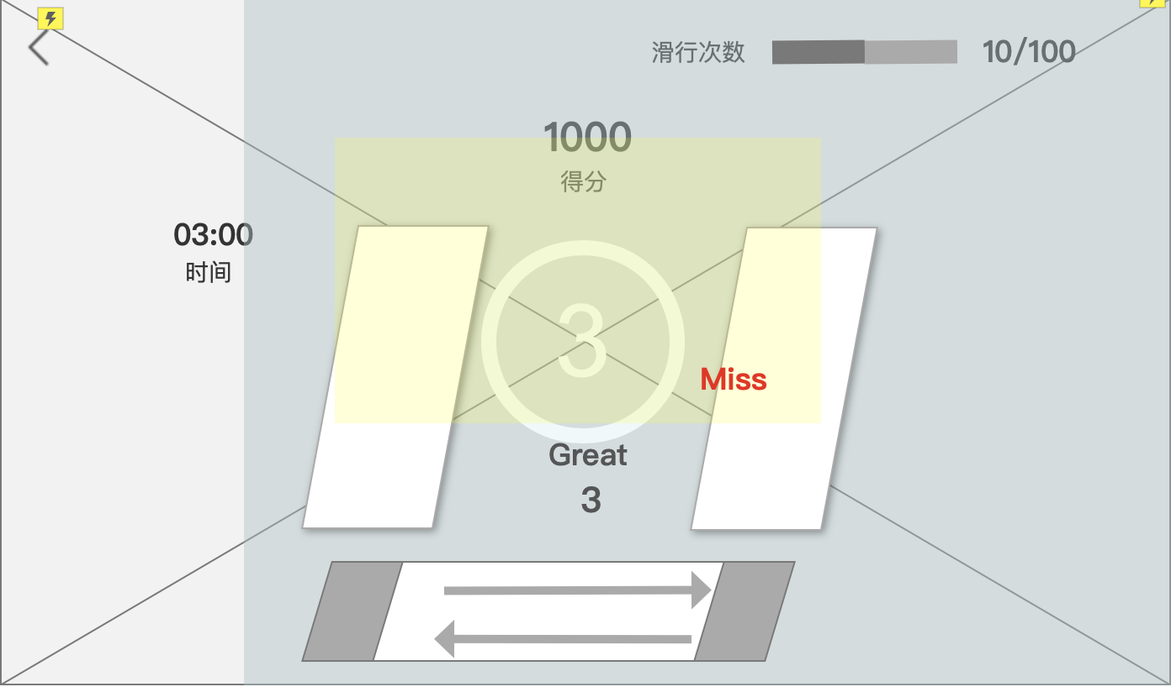

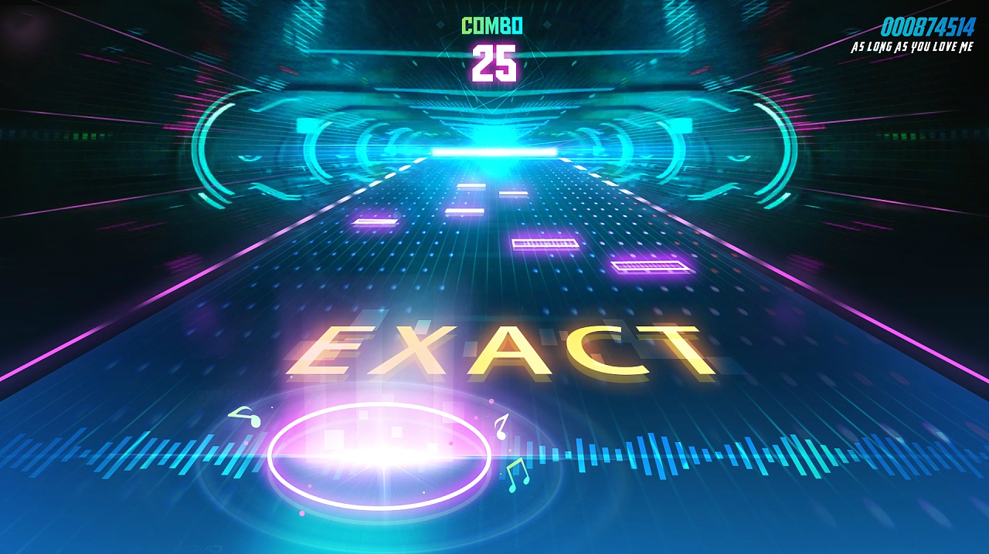

## 游戏界面布局

1. 屏幕中上方显示得分，左侧显示音乐时间倒计时，右上角显示有效滑行次数和滑行目标
2. 中间位置显示COMBO效果：Great、Perfect、S-Perfect以及MISS
3. 待定逻辑：触发失败，提示Miss；触发COMBO1-4，提示Great和音效；触发COMBO5-14，提示Perfect和音效；触发COMBO15及以上，提示S-Perfect和音效；连续COMBO10、20、30、40、50、60、70、80、90、100、110等差10，场景显示特效（动画）
4. 屏幕整个底部和中上都为节奏击打出现的位置
5. 当前节奏击打只有左右2个方式，
6. 节奏物体根据音乐的节奏出现（节奏文件后续提供）

## 击打时的判定（暂时不做）

1. 判定区域在屏幕的下方3/4的位置
2. 判定区域有2条检测线，一条在上方，一条在下方
3. 2条检测线中间的位置击打时准确位置，是combo
4. 音块击打时在上检测线1/4时，是great
5. 音块击打时在上检测线一半，是good
6. 音块击打时在上检测线外，是bad
7. 音块进过2条检测线都没有击打是miss
8. Combo、great、good对应不同的分数 10、5、2

## 设备蓝牙断开

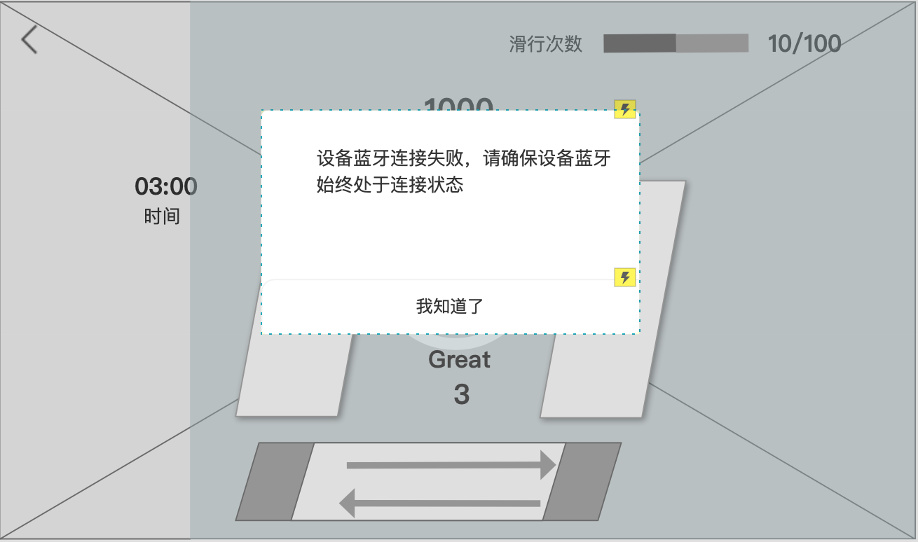

游戏进行中，蓝牙断开，app提示连接失败，点击我知道了，app给到游戏信号，游戏回到结算界面

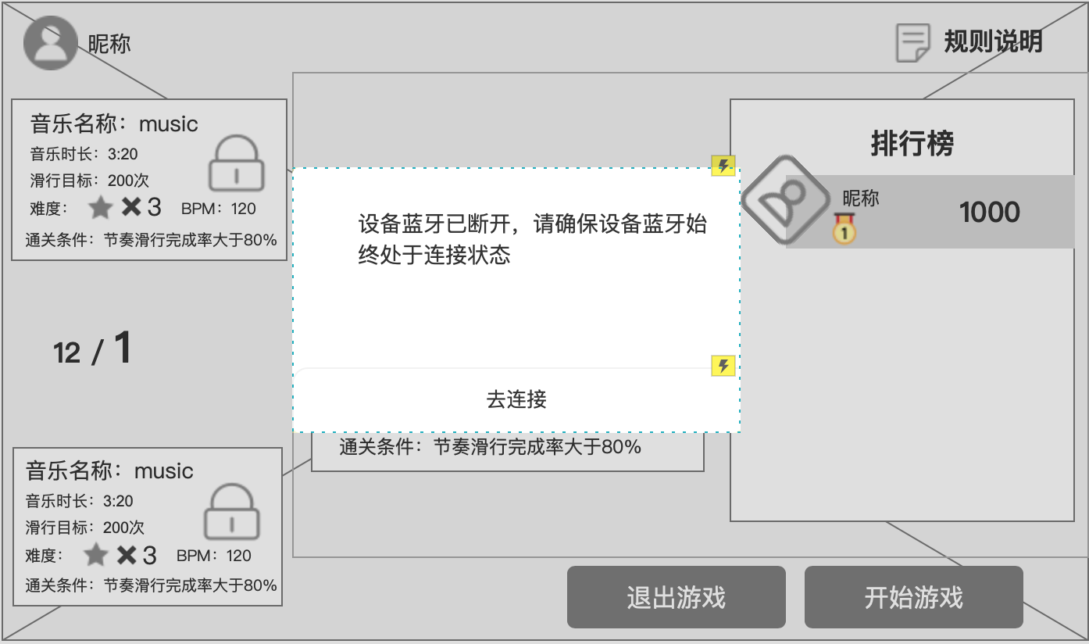

游戏进行外，设备蓝牙断开，提示去连接蓝牙，点击跳转到蓝牙连接界面，连接成功，点击蓝牙成功界面完成，回到对应的游戏界面；设备蓝牙连接失败，返回到app首页

## 游戏返回

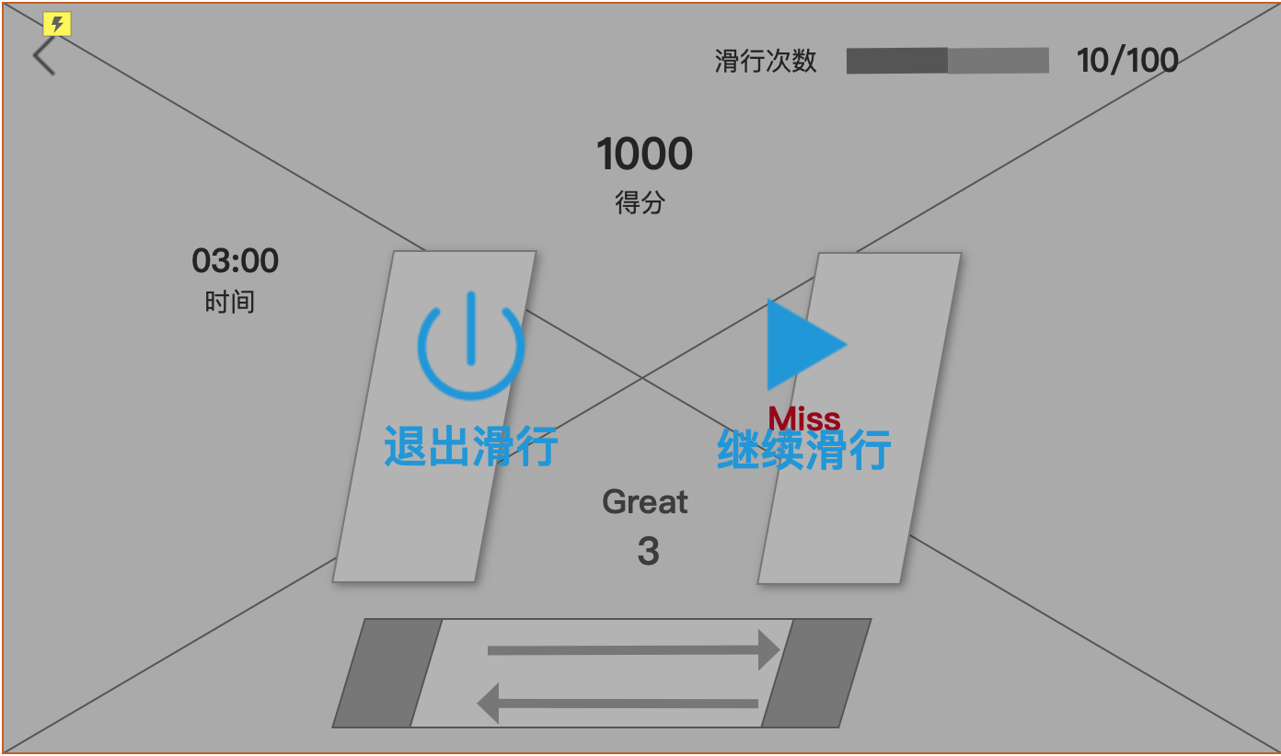

点击返回游戏，游戏暂停

1. 点击退出滑行，回到结算界面
2. 点击继续滑行，回到游戏进行界面，并弹出3 2 1 go 继续游戏

# 游戏结算界面

## 参考示意图

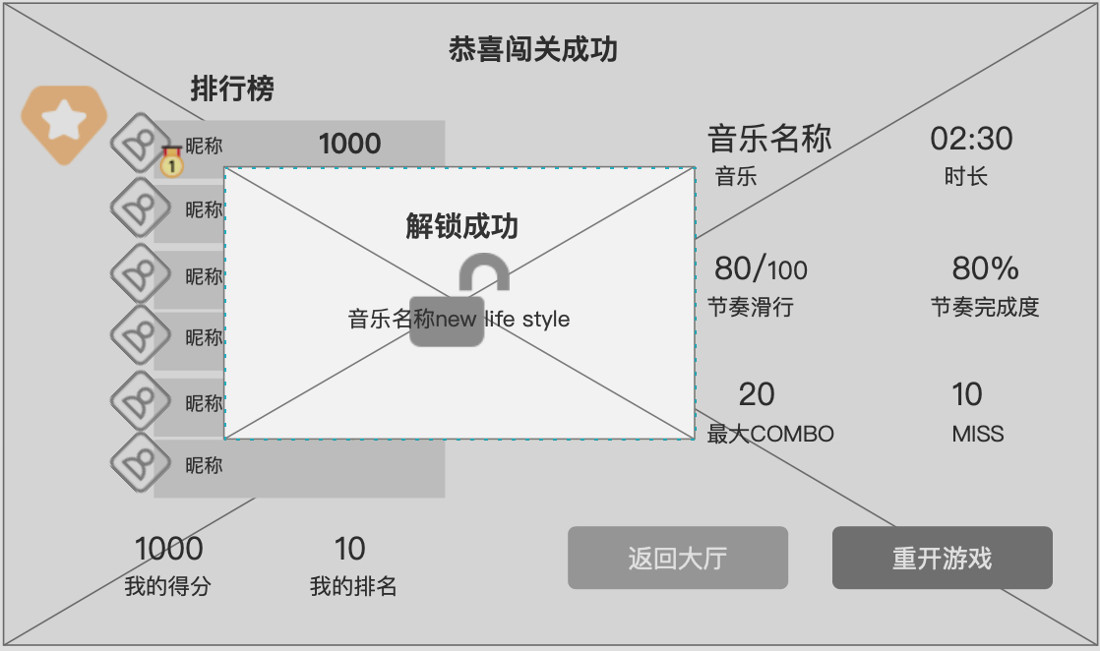

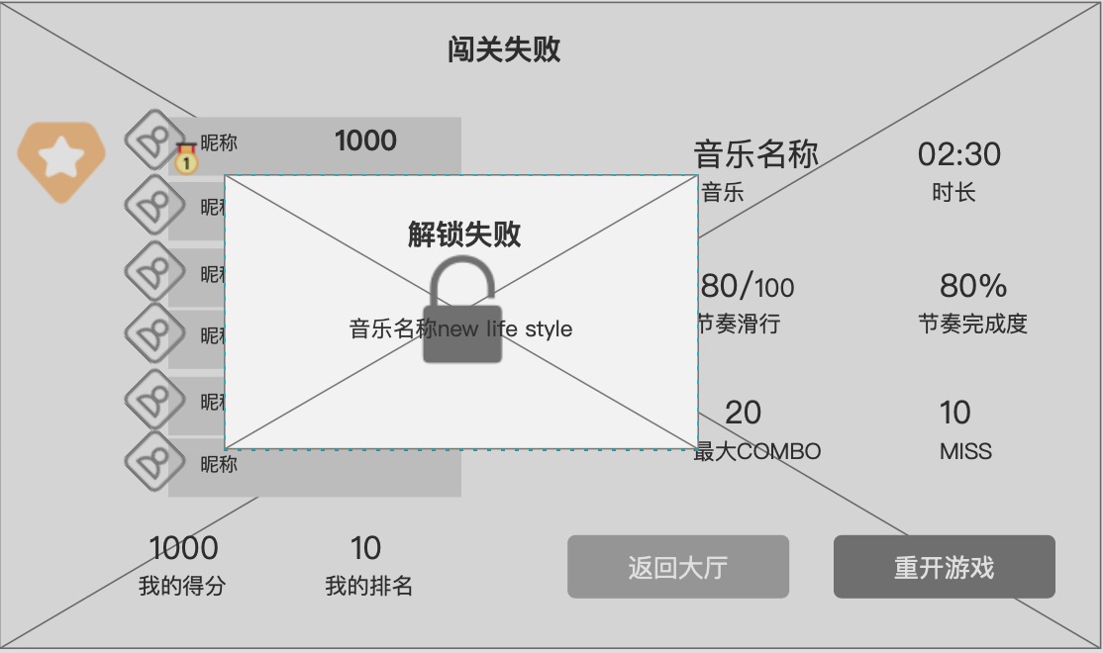

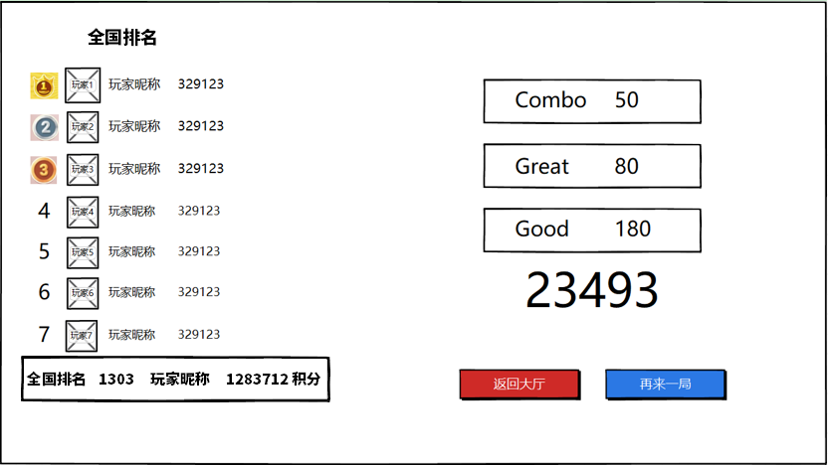

## 结算界面布局

1. 左边区域为排行榜显示
2. 前3名玩玩家的昵称和积分字体28
3. 后5名玩玩家的昵称和积分字体20
4. 当前玩家自己的排名现在在底部，显示排名 玩家积分
5. 当玩家解锁成功的时候界面上会爆出彩色碎纸屑特效和弹框，点击任意区域消失
6. 右边区域为当前局数据显示
7. 显示音乐名称、游戏时长（实际游戏时长）、节奏滑行数据、节奏完成度、最大combo 数量、MISS数
8. 返回大厅按钮，点击后返回到游戏大厅界面
9. 再来一局按钮，点击后跳转到游戏开始界面，准备开始游戏3、2、1、go

# 美术风格

美术风格：写实次时代

# 人物模型动作

暂无

# 特效及音效

1. 节奏触发特效和音效
2. 待定特效：触发失败，提示Miss；触发COMBO1-4，提示Great和音效；触发COMBO5-14，提示Perfect和音效；触发COMBO15及以上，提示S-Perfect和音效
3. 待定场景特效：待定连续Combo值达到10、20、30、40、50等差数列 场景特效和音效

# 程序逻辑图

